Suatu Tinjauan Teologis — Sosiologis
Atas Acara Ma'pakendek dan Implikasinya
Bagi Orang Kristen di Lempo Batusangbua
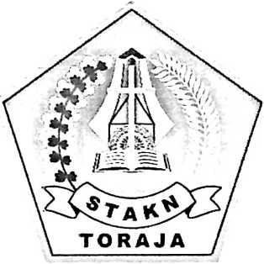

SKRIPSI
Diajukan Kepada Sekolah Tinggi Agama Kristen Negeri Toraja
Untuk Memenuhi Persyaratan Guna Memperoleh Gelar Sarjana (SI)
Jurusan Teologi
OLEH
YOHANIS RUKU PATIUNG

NIRM: 20031718
SEKOLAH TINGGI AGAMA KRISTEN NEGERI (STAKN) TORAJA
2 0 0 8

HAEAMAN PERSEMBAHAN
Xa^A ^eTvuXi4 n^eiK^eA4e4»^-<vAX*/ix ;6uXa4
A/tvl £op^<?-

Ayahanda dan Ibunda yang Tercinta
SacCctan^-<iJZUx£<Zna£u,
Sattuel & 'Mfant&itta,,
"Sccc ’, “Dattiel ‘Sone- & ‘Dewtanib
^Mte, “BentA^ "Scm' & flefa
7^a44itt^, /l^ctdUtc^ 'Ptz^z' (*7on£').
^enta, £efaevi<p&.
f^bab dengan bantuan Pereka, pjaka senouanya telah diselesaikan, dan
karena p?ereka, penulis ada seperti sekarang ini.

Judul Skripsi | : MA' PAKENDEK
Sub Judul | : Suatu TLfcjauan Teologis - Sosiologis  Atas Acara Ma'pakendek Dan  Implikasinya Bagi Orang Kristen Di  t  Lempo Batusangbua
Dipersiapkan oleh | r YOHANIS-RURU PATIUNG
N I R M | : 20031718
Jurusan | : Teologi Pastoral
Paket | : Agama Masyarakat (AM)

Setelah diperiksa dan diteliti ulang,
ternyata telah
memenuhi persyaratan untuk
diuji di depan penguji.
Rantepao, Juli 2008
Dosen Pembimbing,
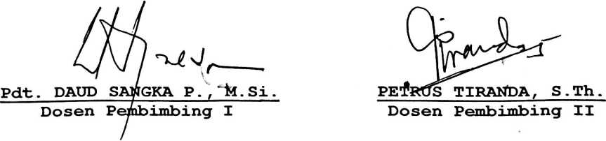
iii

HALAMAN PENGESAHAN
Judul Skripsi : MA'PAKENDEK
Sub Judul
: Suatu Tinjauan Teologis - Sosiologis
atas Acara Ma'pakendek dan Implikasinya
Bagi Orang Kristen di Lempo Batusangbua
Sebagai salah satu persyaratan memperoleh gelar
Sarjana Teologi (SI) pada Sekolah Tinggi Agama Kristen
Negeri (STAKN) Toraja.
Ditulis oleh : YOHANIS RURU PATIUNG
Jurusan : Teologi Pastoral
Dosen Pembimbing : Pdt. Drs. Daud Sangka P., M.Si.
Petrus Tiranda, S.Th.
Telah dipertahankan penulisnya di depan Dewan
Penguji Ujian Sarjana Sekolah Tinggi Agama Kristen Negeri
(STAKN) Toraja pada tanggal 14 Juli 2008. Dengan
Yudisium:
Rantepao, Juli 2008
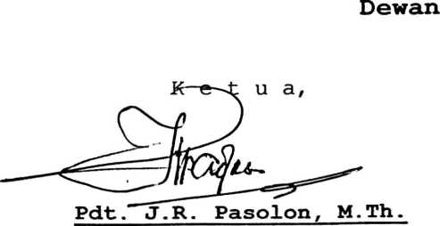
Pdt.

Penguji
Sekretaris
ggulungan, M.Si.

IV

Panitia Ujian
Ketua,

Pdt. Joni Tapingku, M.Th.
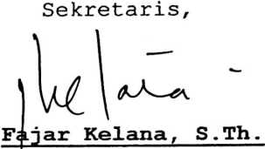
Ketua STAKN Toraja,

Pdt, S. P. Suripatty, M. PA.
NIP. 150 177 420

V
ABSTRAKSI
YOHANIS RURU PATIUNG, tahun 2008 menyusun skripsi
dengan judul "Ma'pakendek" dengan sub judul "Suatu
Tinjauan Teologis Sosiologis Atas Acara Ma'pakendek Dan
Implikasinya Bagi Orang Kristen Di Lempo Batu Sangbua".
Ma'pakendek merupakan salah satu ritual yang ada
dalam Aluk Rampe Matallo yang merupakan ungkapan syukur
dari keluarga yang sembuh dari penyakit cacar atau saki
ma'bulaan.
Penelitian ini bertujuan untuk mengetahui apa dan
bagaimana ma'pakendek dan sejauh mana dampaknya bagi
orang Kristen yang di Lempo Batusangbua.
Penelitian ini bersifat kualitatif atau wawancara
dengan populasi penelitian adalah warga masyarakat Lempo
Batusangbua yang telah dipilih secara acak oleh peneliti.
Hasil penelitian membuktikan bahwa warga masyarakat Lempo
Batusangbua masih banyak yang melakukan acara ma'pakendek
sebagai ungkapan syukur dari orang yang sembuh dari
penyakit cacar. Dan pelaksanaan ma'pakendek masih ada
benih-benih Aluk Todolo yang ada di dalamnya sekalipun

vi
yang melakukan adalah orang Kristen. Lewat hal inilah
kesimpulan dari penulisan ini, penulis mengambil
kesimpulan bahwa dengan adanya ritual tersebut masyarakat
Lempo yang menganut agama Kristen masih menganut paham
dualisme keyakinan. Upacara ma'pakendek merupakan sebuah
realita sosial yang tidak serta merta dihilangkan dari
kehidupan masyarakat.

